- 双击消息相应设置，默认是打开文件。
- 添加菜单“显示样式”，（按文件夹，按BIM标准），。
- 添加菜单“申报项目打包”，选择路径，默认工程名，导出，自动打开文件所在位置。
- 添加菜单“扩展功能”，弹出对话框，项目的扩展功能插件，能加载，能卸载，。
- 添加如图菜单
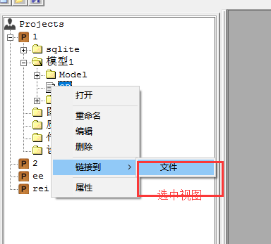
还有链接到SQLite表格

- 添加菜单，默认格式时sqlite（.db）
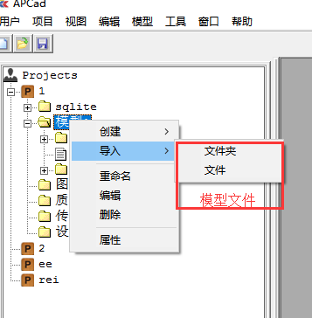
- 添加”显示模型 ” 的功能
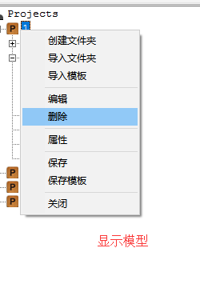 保存为模板，关闭工程，编辑信息，删除工程，工程属性
- 三维图形的打开，双击.db格式文件时，调用三维显示，加载三维工具栏
- 工具条图标需要换， 用户组；新建，打开，关闭，保存，； 特殊功能“申报项目打包”，扩展功能”，显示样式”；编辑功能；加载三维工具栏，
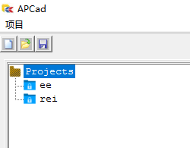

- 文件的图标的处理方式，最好是找到该文件系统的图标进行设置。暂时添加固定的，比如dwg，dxf，revit，tekla，doc，excel，ppt，

- 创建工程的输入内容，做成下拉框，可以保存的，又初始值的。

